CrawlerDataAnalyser模块

概述
承担的需求（主要秘密）
本模块是由Crawler模块的analyseData()方法调用，目的是为了对crawler爬虫模块爬取到的信息进行分析处理，使用CompatibilityHandler模块提供的兼容策略，并为调用CrawlerDataUpdater模块存储爬取信息做准备。
用例图如下：
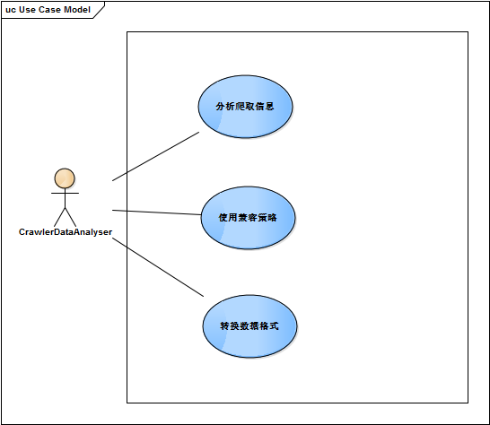
用例图解释：
- 分析爬取信息：由于爬取信息来源的网站不同，爬取到的信息内容也会因网站的不同而产生差异，因此CrawlerDataAnalyser模块需要对不同信息的来源进行不同的分析，将其转换为可供兼容性操作的数据模型
- 使用兼容策略：通过调用CompatibilityHandler模块提供的接口对不同网站来源的同一商品信息进行兼容
- 转换数据格式：将经过兼容处理的同一商品信息转换为存储在数据库中的数据模型，完成后调用CrawlerDataUpdater模块进行存储
可能会修改的实现（次要秘密）
- 可能对于新增的爬取信息来源网站需要增加新的分析程序
- 可能需要修改数据库中的数据对象模型
角色
1) 分析功能：接收Crawler模块爬取的信息，并根据来源网站的不同进行分析，建立新的数据对象类型，保存爬取信息
2) 兼容功能：调用CompatibleHandler模块提供的接口，对于同一商品的信息进行兼容处理
3) 格式化功能：将经过兼容处理的内容格式化，并存放到新的数据模型中，准备进行存储
4）角色流程图：
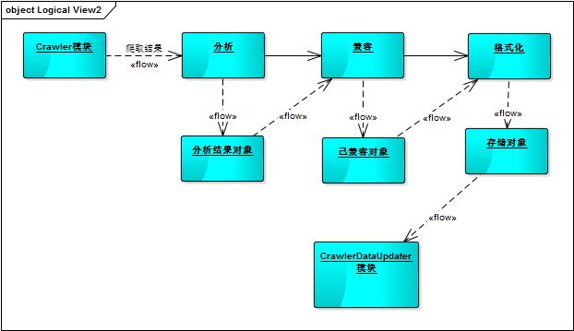
对外提供接口
向Crawler提供的接口：void analyseData();

1.2 类图
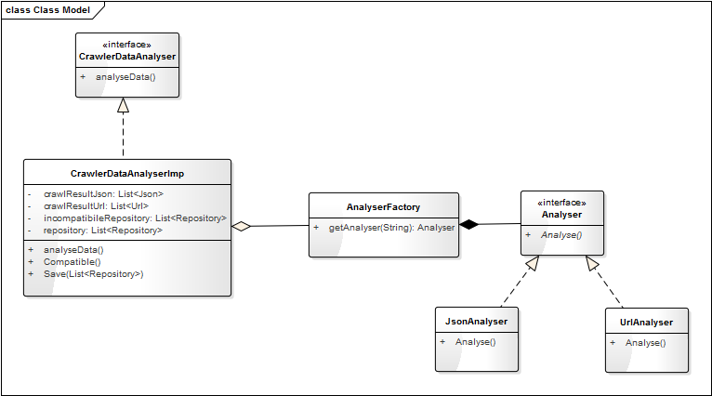

1.3 类描述

1.3.1 CrawlerDataAnalyser类
类方法：
Void analyseData()：
此抽象方法提供调用CrawlerDataAnalyser的主逻辑程序的接口，开启分析过程，由继承CrawlerDataAnalyser的子类实现该方法

1.3.2 CrawlerDataAnalyserImp类
该类保存了各阶段程序执行后的产物，方便各阶段的测试与修改

类方法：
Void analyseData()：
此方法实现了父类中的抽象方法，实例化AnalyserFactory对象，获取Analyser分析器，分析处理爬取到的信息，并将结果保存到incompatibleRepository中，并调用Compatibile方法开始兼容处理
前置条件：Crawler模块爬取到了信息调用CrawlerDataAnalyser模块
后置条件：将结果保存到incompatibleRepository中

Void Compatibile()：
调用CompatibilityHandler提供的接口，将不兼容的商品信息处理转换为兼容的商品信息，存放在repository中，并调用save()方法保存数据
前置条件：经过分析处理的信息保存到incompatibleRepository
后置条件：将同一商品的信息保存到一条Repository记录中

Void Save(List<Repository>)：
调用CrawlerDataUpdater模块提供的接口，向数据库中保存信息

List<Json> getResultJson()：
获取CrawlerDataAnalyserImp中保存的爬取到的json数据，进行分析

List<Url> getResultUrl()：
获取CrawlerDataAnalyserImp中保存的爬取到的url数据，进行分析

1.3.3 AnalyserFactory类
类方法：
Analyser getAnalyser(String type)：
此方法根据参数返回对应类型的Analyser对象，例如A网站爬取的内容是json格式，就是用”json”参数，生成对应分析json数据的Analyser，对数据进行处理

1.3.4 Analyser接口
类方法：
Void Analyse()：
此方法用于分析处理爬取到的信息，由继承该接口的类实现

1.3.5 JsonAnalyser类
类方法：
Void Analyse()：
此方法实现Analyser接口定义的方法，专用于分析Json数据，新建数据模型保存json格式中的数据

1.3.6 UrlAnalyser类
类方法：
Void Analyse()：
此方法实现Analyser接口定义的方法，专用于分析Url数据，新建数据模型保存url格式中的数据

1.4 重要协作
顺序图：
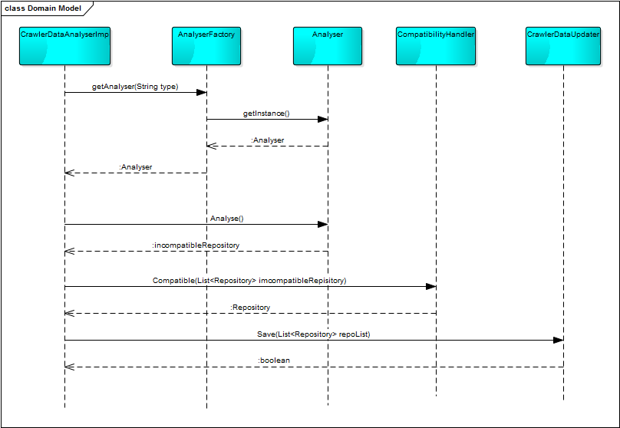
状态图：
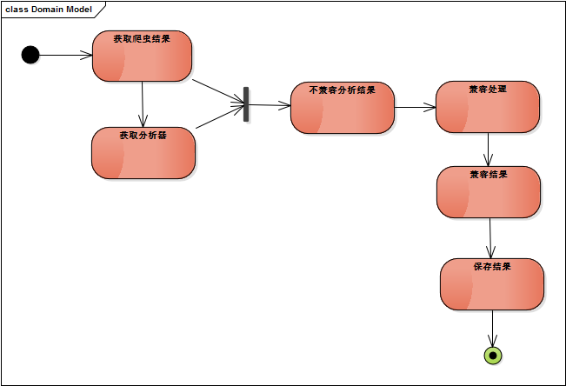

1.5 设计模式

CompatibilityHandler模块

PriceCompatibility模块

LanguageCompatibility模块

ScaleCompatibility模块

